


- SHATI SHAMAVU HERMAN
- SENGA PANGA ADOLPHINE
- SAPALA AKONKWA JOSUÃ
- SAMIRA IYACHOU MOMA
- SAIDI MASUDI SADOCK
- RUTIBA RURENGA JULES
- RUGENGE ZIRHUMAN ANA DON – BENI
- RIZIKI LUBAMBO EMMANUELLA
- REHEMA MBURANUMWE GERMAINE
- REHEMA BATUMIKE DOCIL E
- REHEMA NGIRISHAKA ESPERANCE
- RAMAZANI MOENGA JUNIOR
- PATAOLI BUUNDA JOSPIN
- PALUKU MUSYENENE BIENFAIT
- ONYENGO NGANDO MARIE
- MBENI MUVANGA DANIEL
- OMBENI KASAMURA ALICE
- OBEDI BUSHIRI MASUDI
- NZIAVAKE MAGHETSI JEREMIE
- NZANZU VISONDWA CHRISTIAN
- NZANZU MUTANGA FRANCK
- NZANZU KYO KAVIRI

AAAA
CONCEPTION D’UNE APPLICATION DE GESTION DES PERSONNES EN C#.
GROUPE 09
2024-2025
Année Académique

Promotion: LIC 3,3P LIAGE & LIC 3,3P,4 LSI
Présenter par :
GENIE LOGICIEL EXAMEN
E-mail: info@isig.ac.cd
⬥
ISIG - GOMA
INSTITUT SUPERIEUR D’INFORMATIQUE ET DE GESTION
BP : 841 GOMA
http://www.isig.ac.cd
adresse@email.zz
REPUBLIQUE DEMOCRATIQUE DU CONGO
ENSEIGNEMENT SUPERIEUR ET UNIVERSITAIRE
E.S.U
- INTRODUCTION
Dans le cadre de l’évaluation finale du cours de Génie Logiciel, nous avons développé une application de gestion des personnes permettant de stocker et manipuler des informations personnelles telles que les noms, adresses et numéros de téléphone. Ce projet visait à mettre en œuvre les notions vues en cours, notamment la modélisation UML, la programmation orientée objet, la gestion de base de données relationnelle, ainsi que l’intégration d’une interface graphique fonctionnelle. Nous avons choisi le langage C# avec le Framework .NET et SQL Server comme moteur de base de données.
- Réalisation technique
L’application est structurée selon une architecture en couches avec des classes métiers représentant les entités Personne, Adresse et Téléphone. Les données sont stockées dans une base relationnelle sécurisée, et manipulées via des procédures stockées. L’interface utilisateur développée en Windows Forms permet à l’utilisateur d’effectuer les opérations CRUD (ajout, modification, suppression) de manière intuitive. Trois rapports ont été implémentés : une liste des personnes, une liste incluant les téléphones, et une autre avec leurs adresses. En parallèle, des tests unitaires ont été menés pour assurer la fiabilité des fonctions critiques du système.
- Collaboration et conclusion
Le développement a été géré en équipe avec un suivi régulier sur GitHub, permettant des commits fréquents et une bonne répartition des tâches. Chacun des membres a contribué sur des aspects spécifiques tels que l’interface, la base de données, la logique métier ou encore les tests. Ce projet nous a permis de renforcer nos compétences en ingénierie logicielle et de comprendre l’importance d’un développement structuré et collaboratif. Lors de cette présentation, nous allons illustrer le fonctionnement de l’application à travers une démonstration concrète.

DOCUMENTATION – APPLICATION DE GESTION DES PERSONNES
- Description du projet
Cette application permet la gestion d’un annuaire de personnes, avec prise en charge des adresses et numéros de téléphone. Elle offre une interface graphique intuitive, une base de données relationnelle, et des états de sortie structurés. Le projet est développé dans le cadre de l’examen final de Génie Logiciel LIC 3,3P LIAGE & LIC 3,3P,4 LSI (Année académique 2024-2025).
- Technologies utilisées
Pour y arriver, nous nous sommes référés aux différentes technologies en tant qu’un informaticien développeur :
- Langage : C#
- .NET 8, Windows Forms
- Base de données : SQL Server
- IDE : Visual Studio 2022
- Contrôle de version : Git / GitHub
- Tests : MSTest
- Outils additionnels : SSMS, UML Designer
- Diagramme de classes
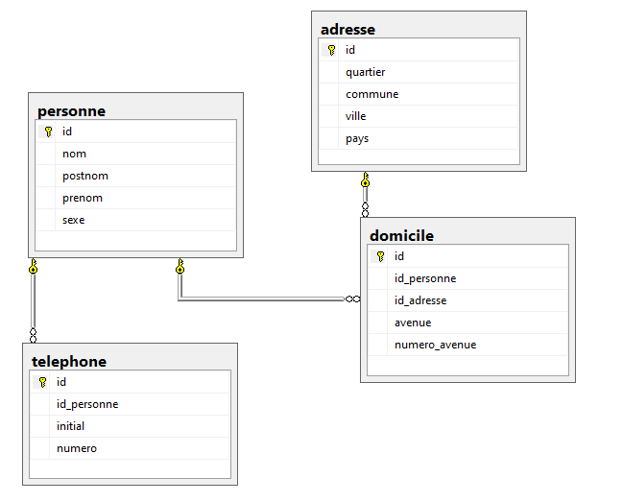

- Structure du Projet
Le projet est organisé en plusieurs dossiers et fichiers :
- 1.Classes : Contient les classes métier qui définissent la logique de l'application.
- 2. Users Controls : Composants réutilisables de l'interface utilisateur.
- 3. Forms : Formulaires principaux de l'application.
- 4. Connexion : Gestion de la connexion à la base de données.
- ScriptDB : Scripts SQL pour la création et la gestion de la base de données.
- Examen_GenieLogiciel_Groupe09.sln : Fichier de solution Visual Studio.
- Program.cs : Point d'entrée de l'application.
- App.config : Fichier de configuration de l'application.
- packages.config : Liste des packages NuGet utilisés.
- Fonctionnalités
C’est une application de gestion des personnes comme on l’a dit ci-haut, mais ça fonctionne comme suit. L’explication se fera en illustrant quelques images de l’exécution de l’application.
Image1 : Interface d’authentification
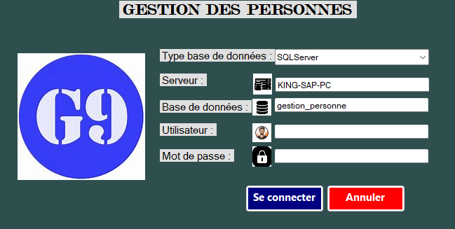

Image2 : Interface gestion personne
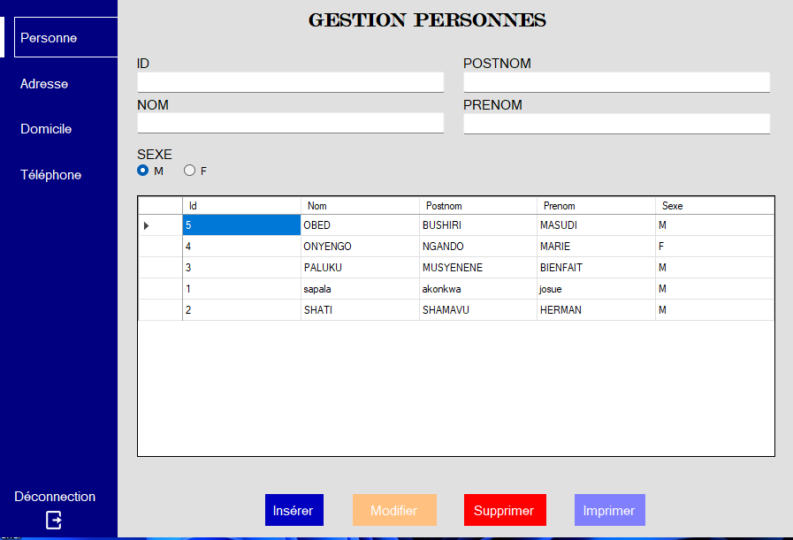
Image3 : Interface gestion adresses
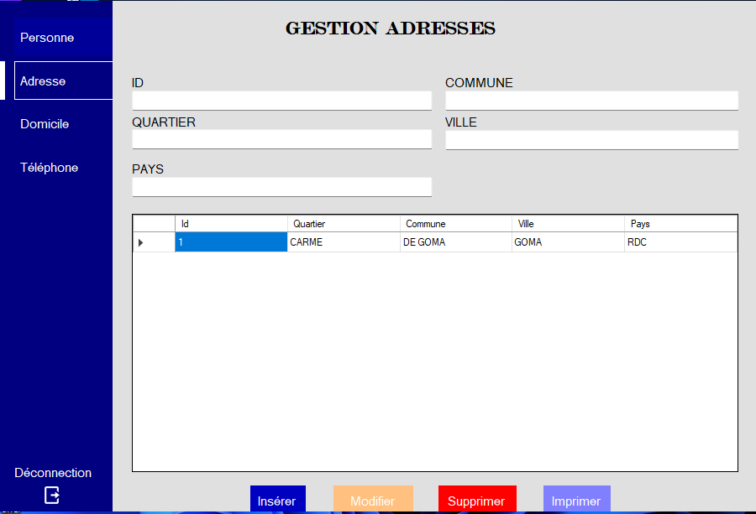
Image4 : Interface gestion domiciles
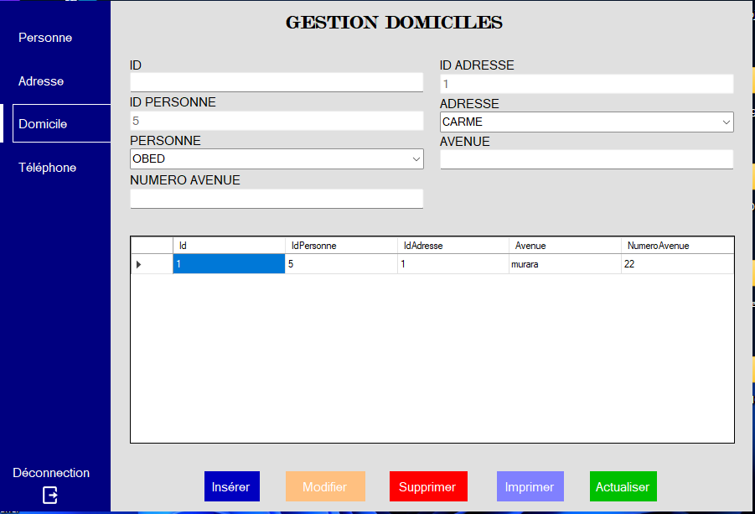
Image5 : Interface gestion téléphones
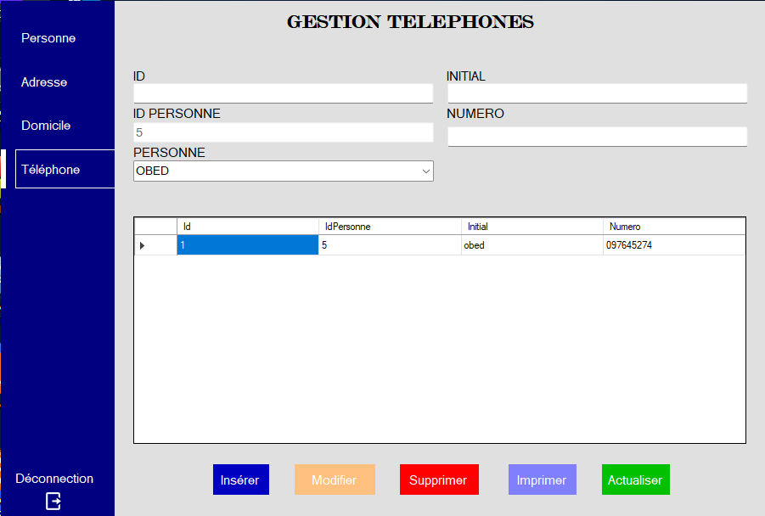
Avec les differents boutons et un bouttons « imprimer » pour les etats de sortie ainsi que le bouton « Deconnexion » pour se deconnecter.
- Base de données
Une base des données bien structurées avec 4 tables.
Nom de la base des données : gestion_personne
Tables : personne, adresse, domicile et téléphone avec les procedures stockées.
- Interfaces graphiques
Trois écrans développés : LoginForm, PersonForm, EtatForm. Chaque formulaire permet l’interaction avec la base de données de manière intuitive.
- Tests unitaires
Outils : MSTest. Fonctions testées : validation des données, connexion utilisateur, ajout/modification.
- Historique Git & Contributions
Commits réguliers selon les étapes du projet, tous les membres y ont intervenu.
- Espace de travail
Illustration :
